中国环境科学学会大气环境分会
环学气[2011]08号

第18届中国大气环境科学与技术大会
——中国环境科学学会大气环境分会2011年学术年会
（通 知）

为共同研讨大气环境前沿领域的重大科学问题、热点问题，展示我国大气环境科学技术的最新成果，加强与国内外著名专家的学术交流与合作，提高我国环境学科的整体学术水平和解决国家重大环境问题的能力。中国环境科学学会大气环境分会定于2011年12月3日-6日在浙江省杭州市举行“第18届中国大气环境科学与技术大会暨中国环境科学学会大气环境分会2011年学术年会”。
“中国大气环境科学与技术大会” 是大气环境科学综合性学术会议，是“中国环境科学学会大气环境分会”组织的一年一度的大气环境学术年会。前三次大会分别于2008年在北京（中国环境科学研究院承办）、2009年在南京（南京大学承办）、2010年在上海（复旦大学承办）召开。这些会议得到了我国大气环境同仁的积极响应，在主办单位的精心组织下，取得了圆满成功，促进了大气环境科学研究领域的学术交流，推动了我国大气环境研究水平的提高。
“第18届中国大气环境科学与技术大会暨中国环境科学学会大气环境分会2011年学术年会”由中国环境科学学会大气环境分会主办，浙江大学、中国环境科学研究院联合承办，宁波市环境保护科学研究设计院、聚光科技(杭州)股份有限公司、《中国环境科学》编辑部、《环境科学研究》编辑部协办。本次大会的主题为区域大气污染联防联控。有关事宜通知如下：

一、会议主要议题
（1）大气气溶胶科学
（2）大气复合污染（灰霾，酸雨，光化学烟雾）
（3）污染气象与大气污染过程
（4）空气质量模拟与预报预警
（5）大气污染与人体健康
（6）大气污染与气候变化
（7）大气环境管理与政策
（8）大气污染控制技术
（9）大气综合观测与遥感技术
（10）大气监测新技术与仪器研制
（11）节能减排
本次大会拟邀请国内知名院士作大会报告：
丁一汇 院 士，中国气象局国家气候中心
傅家谟 院 士，中国科学院广州地球化学研究所
郝吉明 院 士，清华大学
江桂斌 院 士，中国科学院生态环境研究中心
任阵海 院 士，中国环境科学研究院
唐孝炎 院 士，北京大学
陶 澍 院 士，北京大学
王文兴 院 士，中国环境科学研究院
魏复盛 院 士，中国环境监测总站
徐祥德 院 士，中国气象科学研究院
国内著名专家学者作特邀报告：
柴发合、陈建民、高会旺、吴忠标、张远航、朱利中、朱坦等副理事长以及曹军骥、陈长虹、葛茂发、贺泓、贺克斌、刘文清、孟凡、牟玉静、彭平安、邵龙义、王韬、王体健、王新明、王跃思、王自发、吴兑、徐晓斌、杨新、杨修群、张美根、张小曳、张晓山、钟流举、朱彤、朱永发（以上姓氏以拼音为序）等作特邀报告。

二、会议时间与地点
2011年12月3日报到，12月4-5日大会报告和分会报告，12月6日科学考察。
本次大会地点定于杭州市之江饭店（简介见附页2）。

三、会议报告与会议论文征集要求
（1）会议形式：口头报告（包括大会报告、特邀报告及分会报告）。参加口头报告的人员请在会议回执中注明。
（2）会议接收论文详细摘要，摘要限制在A4纸1页之内。（摘要模板见附件）
（3）论文征集要求：大会只接收提交论文的电子版，采用A4纸规格，5号宋体。
（4）凡提交论文全文并被评审择优录用的论文，推荐至《中国环境科学》、《环境科学研究》正式发表。（无发表论文要求的参会者无需提交论文全文）
（5）奖项设置：会议设立10个优秀会议论文奖、10个研究生优秀会议论文奖，参评优秀会议论文需提供论文全文，由中国环境科学学会大气环境分会颁发证书。
（6）提交论文详细摘要的截止日期：2011年10月20日。
提交会议论文的截止日期：2011年11月20日。
提交电子信箱：zyx5250@sina.com或zhaoyx@craes.org.cn。

四、会议学术委员会
主任委员：
王文兴 院 士，中国环境科学研究院
副主任委员：
郝吉明 院 士，清华大学
柴发合 研究员，中国环境科学研究院
朱利中 教 授，浙江大学
委员：（以下姓氏以拼音为序）
陈建民 教 授，复旦大学
高会旺 教 授，青岛海洋大学
洪钟祥 研究员，中国科学院大气物理研究所
江桂斌 院 士，中国科学院生态环境研究中心
李宗恺 教 授，南京大学
吴忠标 教 授，浙江大学
徐祥德 院 士，中国气象科学研究院
张远航 教 授，北京大学
朱 坦 教 授，南开大学
五、会议组织执行委员会
（1）会议执行主席
主任委员：
柴发合 研究员，中国环境科学研究院
朱利中 教 授，浙江大学
副主任委员：
吴忠标 教 授，浙江大学
陈义珍 研究员，中国环境科学研究院
张庆竹 教 授，山东大学
王体健 教 授，南京大学
马永亮 副教授，清华大学

（2）会议秘书处
杨 坤 教 授，浙江大学
刘 越 副教授，浙江大学
陈义珍 研究员，中国环境科学研究院
赵妤希 工程师，中国环境科学研究院

六、会议收费
本次会议注册费一般代表1200元，学生代表800元（提供身份证明），包括会议费、资料费、餐费等，食宿统一安排，差旅费和住宿费自理。
注册费银行汇款账户信息：
用 户 名：浙江大学
开户行名称：农行杭州市浙大支行紫金港分理处
账 号：042201040000014
请在汇款中注明：大气环境会议及注册代表具体姓名。同时，请将汇款凭证扫描件发送至hjhy@zju.edu.cn或传真至0571-88982590, 以免出现注册费不能及时到账现象。
七、会议相关时间安排
会议相关工作安排见表1。
表1 会议相关工作安排
日 期 | 安 排
2011年 10月20日前 | 提交会议回执、论文详细摘要
2011年 11月 20日前 | 提交会议论文
2011年12月3-6日 | 会议

八、会议联系方式
单 位：浙江大学
联系人：杨坤
电 话：0571-88982589
邮 件：hjhy@zju.edu.cn
传 真：0571-88982590

单 位：中国环境科学学会大气环境分会
联系人：赵妤希
电 话：010-84915250
邮 件：zyx5250@sina.com或zhaoyx@craes.org.cn
传 真：010-84915163

九、会议回执
会议回执请见附页1。请将会议回执发送至zyx5250@sina.com。

中国环境科学学会大气环境分会
浙江大学环境与资源学院
二〇一一年五月十日

附页1

第18届中国大气环境科学与技术大会
会议回执
姓名/性别 |  |  |  | 职务/职称
工作单位
通信地址/邮编
手 机 |  |  |  | 电子邮箱
是否做口头报告/报告人姓名
报告题目
是否提交论文/论文题目
是否参加考察
住宿标准 | □豪华单/标间(380元/天) □普通标准间(220元/天)
住宿时间 | □12月3日 □12月4日 □12月5日  □12月6日
其它说明
注：（1）住宿价格仅供参考，以会议当日价格为准；
（2）如有特殊要求，请在备注栏中注明。

请将会议回执发送至zyx5250@sina.com或zhaoyx@craes.org.cn。

附页2
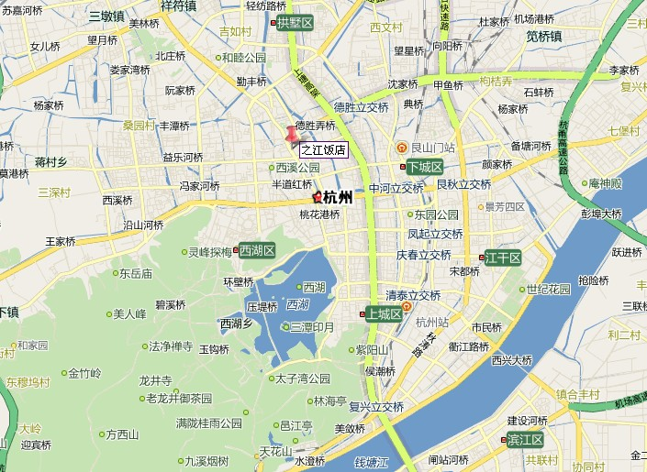
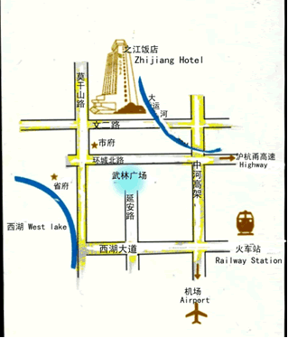
之江饭店简介
四星级旅游涉外饭店,隶属于浙江省机关事务管理局,浙江省会议中心。
位于杭州市莫干山路188-200号,距西湖2.5公里,距火车站8公里,距杭州萧山国际机场30公里。

